EXMO. SR. PRESIDENTE DA CÂMARA MUNICIPAL DE SUMARÉ

Indico ao Exmo. Sr. Prefeito Municipal, a ele solicitando e esse junto ao departamento competente, para que seja feito o **RECAPEAMENTO ASFÁLTICO em toda a extensão da Rua Itaipú do Bairro Residencial Guairá em cumprimento ao Programa de Recape Contínuo – PRC.**

Frisa-se que a presente solicitação é necessária, pois o desconforto dos pedestres e os riscos para os motoristas são manifestos, em razão das péssimas condições de trafegabilidade das ruas do bairro em questão.

Sala de Sessões, 21 de novembro de 2022.

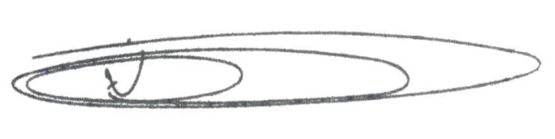

**NEY DO GÁS**

VEREADOR

*(Cidadania)*